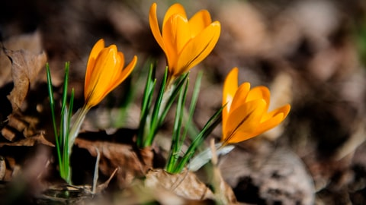

Kvartalsbrev 2022:1

Grattis!
Vi vill uppmärksamma att fler av våra fantastiska medarbetare på Boxholmshus har fyllt jämt. Vi önska dem alla ett stort Grattis och ett Hipp Hipp Hurra! Projektsamordnare Johan Jakobsson 40 år Ekonomiansvarig Louise Tollemark 40 år, Lokalvårdare Johanna Stagsegel 30 år, Simhallsföreståndare Ingela Fridhlund 60 år, Administratör Annelie Kjell 50 år.
Välkommen!
I mitten av Februari tackade vi av fastighetschef Johan Renck som nu valt att gå vidare med nya jobbutmaningar. Vi tackar honom för den tiden han varit hos oss och för den arbetsglädje han gett oss. Vi önskar honom ett stort lycka till i framtiden!
I slutet av mars får vi istället önska Niklas Odeheim välkommen tillbaka till oss som Fastighetshetschef. Niklas har tidigare arbetat här på Boxholmshus men har nu under några år arbetat på Tranåsbostäder och Ödeshögsbostäder/Ödeshögs kommun.
Boplats sverige
På Boplatsverige finner man alla Boxholmshus lediga lägenheter. För att kunna söka en ledig lägenhet måste man börja med att registrera en bostadsprofil på www.boplatssverige.se och då kommer man få matchningar utefter valen man gjort.
Det är viktigt att man fyller i inkomstuppgifter och skickar med andra väsentliga uppgifter direkt. Detta för att slippa komplettera med detta i efterhand och för att tilldelningsprocessen ska gå snabbare.
Teckna inte kontrakt på en lägenhet som inte stämmer överens med dina behov. För att få göra ett lägenhetsbyte inom Boxolmshus krävs beaktansvärda skäl. Det är i stort sett endast medicinska, ekonomiska eller förändrade familjeförhållanden som godkänds som beaktansvärda skäl hos AB Boxholmshus. Man har alltid en uppsägningstid, även vid ett lägenhetsbyte inom Boxholmshus.
OBS! AB Boxholmshus tillåter INTE andrahandsuthyrning.

Nu kan du även FÖLJa OSS I SOCIALA MEDIER

Hyreshöjningen är klar för 2022 och Gösvägen, Nygatan 1-3, Storg 26 blir det en höjning med 10 kr/kvm samt Malexander Lövings väg 8 kr/kvm. För resterande adresser blev det 2 %
Börjar gälla fr.o.m. 2022-04-01
Gösvägen
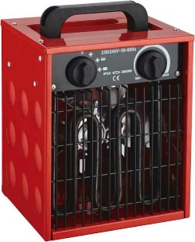
För snart 2 veckor sen blev det fel på kompressorerna i de nya husen på Gösvägen. Man började omedelbart med att försöka få fram ersättningsmaterial till det som gått sönder men pga. leveranstider fick man leva med värmefläktar för att kompensera den uteblivna värmen i ordinarie värmesystemet och el patronen kopplades på för varmvattnet. De drabbade kommer få kompensation både för besväret och för den ökade elkostnaden.
Men vi vill verkligen tacka alla hyresgäster som blivit drabbade, för det fina bemötandet och förståelsen som vår personal möts av i och med detta. Stort Tack för det.
I våra rabatter!
På flera ställen i våra bostadsområden har vi fått problem med att man slänger fimpar och annat skräp i våra buskar och rabatter. Vi vill upplysa er om att från och med i år 2022 finns en ny lag;
Nedskräpning regleras i miljöbalken och det är förbjudet att slänga skräp på marken. Att slänga mindre föremål (fimpar, snus m.m) är nedskräpningsförseelse som kan ge 800 kronor i böter.
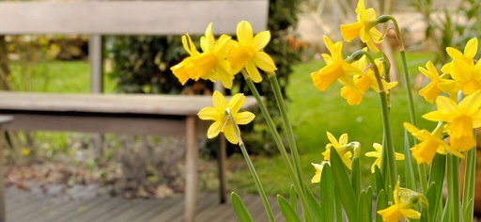
Vi har även sett på flera ställen att man har plockat Påskliljorna som finns planterade lite överallt och då främst i rabatterna. Vi misstänker att det kan vara barn som inte vet om att det inte är tillåtet att plocka våra planterade blommor. Vi är tacksamma om ni informerar era barn om det så vi kan fortsätta ha det fint i våra områden med dessa vackra påskliljor.
Felanmälan
Det är många av er som är duktiga på att fel-anmäla via hemsidan och ett stort Tack till er för det. På så sätt kan man med egna ord beskriva felet och vi missar inte viktig information som vi kan behöva. När felet sen är avhjälpt får man även en kvittering på mailen som du har registrerat.
Numret till felanmälan dagtid och till jouren vid akuta ärenden kvällstid är: 0142-895 10.
OBS! Glöm inte uppge ett rätt telefonnummer som vi kan nå dig på om vi skulle behöva komma i kontakt med dig samt se till att vi får en mailadress som vi kan skicka en kvittens till när vi är klar med din felanmälan.
Vid störningar i och runt ditt boende kvällar/nätter ring 0142-89510
Reception och hyresfrågor
Har du frågor som rör uthyrningen är du välkommen in till vår reception, eller kontakta oss via telefonen på 0142-896 91. Öppettiderna är: Måndag-Onsdag kl: 10.00-12.00, 13.00-14.30 och Torsdag-Fredag kl: 10.00-12.00
Sista torsdagen i månaden har vi öppet till kl. 17.00

